«Книжковий куточок в дитячому садку»

Консультація для вихователів
Дитячі книги пишуться для виховання,
а виховання - велика справа,
їм вирішується доля людини.
Бєлінський В. Р.
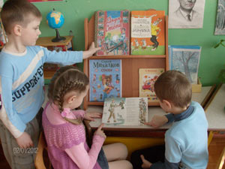Що таке куточок книги? Це особливий, спеціально виділене та оформлене місце в груповій кімнаті,
Куточок книги повинен бути у всіх групах дитячого саду.
Оформлення куточка книги кожен вихователь може проявити індивідуальний смак і творчість - головні умови, які повинні бути дотримані, це зручність і доцільність.
Куточок книги повинен бути затишним, привабливим, які мають дитину до неквапливому зосередженому спілкування з книгою.
Куточок книги відіграє істотну роль у формуванні у дошкільників інтересу і любові до художньої літератури.
У цьому куточку дитина повинна мати можливість самостійно, на свій смак вибрати книгу і спокійно розглянути її. Дитина повинна мати можливість уважно і зосереджено розглянути ілюстрації, згадати зміст, багаторазово повернутися до взволновавшим його епізодами.
Крім того, уважно розглядаючи ілюстрації, дитина прилучається до образотворчого мистецтва, вчиться бачити і розуміти графічні способи передачі літературного змісту. Ілюстрована книга - це перший художній музей, де він вперше знайомиться з творчістю видатних художників - В. Білібіна, Ю. Васнецова, Ст. Лебедєва, Ст. Конашевича, Тобто Чарушина і багатьох інших.
Крім того, в Куточку книги вихователь має можливість прищепити навички культури спілкування та поводження з книгою.
Як раціонально організувати куточок книги.
1. Куточок книги розташовують далеко від місць ігор дітей, щоб галасливі ігри не відволікали дитини від зосередженого спілкування з книгою.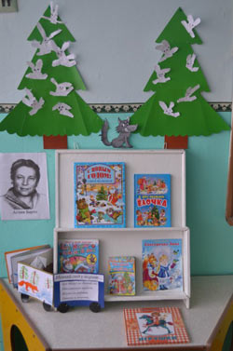
2. Потрібно продумати правильне освітлення:
Природне (поблизу вікна) і електричне (наявність настільної лампи, настінного бра) для вечірнього читання.
3. Існують різні варіанти оформлення книжкового куточка:
- Полички, відкриті вітрини, де зберігаються книги, альбоми;
- Спеціально виділені столи і до них стільці або крісла.
Головне, щоб дитині було затишно, щоб все надихало його до неквапливому, зосередженому спілкування з книгою.
4. Підбір літератури та педагогічна робота повинні відповідати віковим особливостям і потребам дітей.
Молодші групи.
- Вихователь знайомить дітей з Куточком книги,
- Його пристроєм і призначенням,
- Привчає розглядати книги (картинки) тільки там,
- Повідомляє правила, яких треба дотримуватися:
- брати книги тільки чистими руками,
- перегортати обережно,
- не рвати, не м'яти, не використовувати для ігор.
- після того як подивився, завжди класти книжку на місце й ін.
- У книжковій вітрині виставляється трохи книжок (4-5), але у вихователя повинні бути поблизу в запасі додаткові примірники цих книг, тому маленькі діти схильні до наслідування і якщо хтось з них починає розглядати книгу, то і в інших виникає бажання отримати таку саму.
- В книжковому куточку поміщають видання добре знайомі дітям, з яскравими ілюстраціями книги.
- Крім книг, у куточку книги можуть перебувати окремі малюнки, наклеєні на картон, і невеликі альбоми для розглядання на близькі для дітей теми«Іграшки», «Ігри і заняття дітей», «Домашні тварини» та ін).
Перевага віддається книжок-картинок таким як «Колобок», «Теремок» з ілюстраціями Ю. Васнецова; «Дітки в клітці» С. Маршака з малюнками Е. Чарушина; оповідання з Абетки Л. Толстого з рис. А. Пахомова; «Плутанина», «Федорина горі» та ін. К. Чуковського з рис. Ст. Конашевича; «Цирк», «Вусатий-смугастий», «Казка про дурному мишеня» С.Маршака з рис. У Лебедєва; «Що таке добре і що таке погано?» «Кінь-вогонь» В. Маяковського з рис. А. Пахомова та ін.
- Вихователь вчить уважно розглядати картинки в книзі, впізнавати героїв, їх дії, спонукає згадувати і переказувати окремі епізоди.
Середні групи.
- Закріплюються основні вміння самостійно й акуратно розглядати книги, ці вміння мають стати звичкою.
- Вихователь звертає увагу дітей на те, що книги легко мнуться і рвуться, показує способи догляду за ними, залучає до спостережень за лагодженням книги і участі в ній.
- Під час розглядання картинок в книзі вихователь звертає увагу дітей не тільки на героїв і їх дії, але і на виразні подробиці
- ілюстрацій (костюм героя, своєрідні предмети обстановки, деякі деталі пейзажу тощо).
Старші групи.
- Задоволення різноманітних інтересів дітей. Кожен повинен знайти книгу за своїм бажанням і смаком.
Тому на книжковій вітрині можна поміщати одночасно 10-12 різних книг.
Як відібрати книги, з тим, щоб найкращим чином врахувати різні смаки та інтереси дітей?
- 2-3 казкових твори, щоб задовольнити постійний інтерес до казок.
- Для формування громадянських рис особистості дитини в куточку книги повинні бути вірші, розповіді, знайомлять дітей з історією нашої Батьківщини, з її сьогоднішнім життям.
- Книги про життя природи, про тварин і рослини. Розглядання ілюстрацій природознавчих книг дитина краще пізнає таємниці і закономірності світу природи:
Ст. Біанкі «Лісові Будиночки», «Перше полювання» з рис. Е. Чарушина і т.д.
- На вітрині повинні перебувати твори, з якими в даний час дітей знайомлять на заняттях. Толстой Л. «Филиппок» з ілюстраціями А.Пахомова.
- Гумористичні книги з картинками для задоволення потреби повеселитися, посміятися, створює у групі радісну атмосферу, емоційний комфорт.
Веселі книжки С. Маршака, С. Михалкова, А. Барто, М. Зощенко, Н. Носова, Ст. Драгунського, Е. Успенського та ін (виховують здатність відчувати і розуміти гумор, вміння бачити смішне в житті та літературі).
- Крім того, в куточок книги можна іноді розміщувати цікаві, добре ілюстровані книги, які діти приносять з дому, а також «товсті» книги, які вихователь читає в групі протягом тривалого періоду часу.
Яким чином відбувається заміна книг?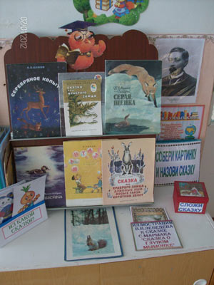
Як довго стоїть кожна книга на вітрині?
Потрібні тематичні виставки книг?
- Не можна визначити точний термін перебування на виставці кожної окремої книги.
Є книги, перегортати і розглядати які діти готові довгий час, постійно відкриваючи в них нові цікаві для себе речі.
До таких книг відносяться книги художника і письменника Ст. Сутеева, К. Чуковського «Лікар Айболить» (прозовий варіант) з рис. Ст. Дувидова, зоологічні альбоми, створені Е. Чарушиным і Н. Чарушиным, і багато хто інші видання.
Такі книги можуть і повинні довго перебувати в групі, даруючи дітям радість щоденного спілкування.
- В середньому термін перебування книги в куточку книги становить 2-2,5 тижні.
- У старших групах влаштовують тематичні виставки книг.
Мета таких виставок поглибити літературні інтереси дітей, зробити для дошкільнят особливо важливою, актуальною ту чи іншу літературну чи суспільне важливу тему. Це може бути виставка казок А. Пушкіна (з ілюстраціями різних художників), книг Л. Толстого, С. Маршака та ін.
Правила, які важливо дотримуватися при організації тематичної виставки.
- Тема виставки обов'язково повинна бути важливою, актуальною для дітей (пов'язаної з майбутнім святом, ювілеєм письменника або художника-ілюстратора, з вмістом планованого ранку тощо)
- Необхідний особливий, ретельний відбір книг з точки зору художнього оформлення, зовнішнього стану
- Виставка повинна бути нетривалої. Як не важлива тема, як не привабливо її оформлення, вона не повинна тривати більше 3-4-х днів, тому далі увагу і інтерес дошкільнят буде неминуче знижуватися
Керівництво.
- Вихователь допомагає створити в групі спокійну, зручну обстановку для самостійного зосередженого спілкування дітей з літературними творами
- Необхідно залучати дітей до спільного розглядання та обговорення книг. Спонукаючи разом розглянути книгу, поговорити про неї, вихователь тим самим формує вміння сприймати її в єдності словесного та образотворчого мистецтва. Звертає їх увагу на те, як зображені головні герої і т.п.

